**Задача №3\***

**«Обратная кинематика»**

Предположим, у вас есть робот (рис. 1), и вы хотите научить его рисовать.

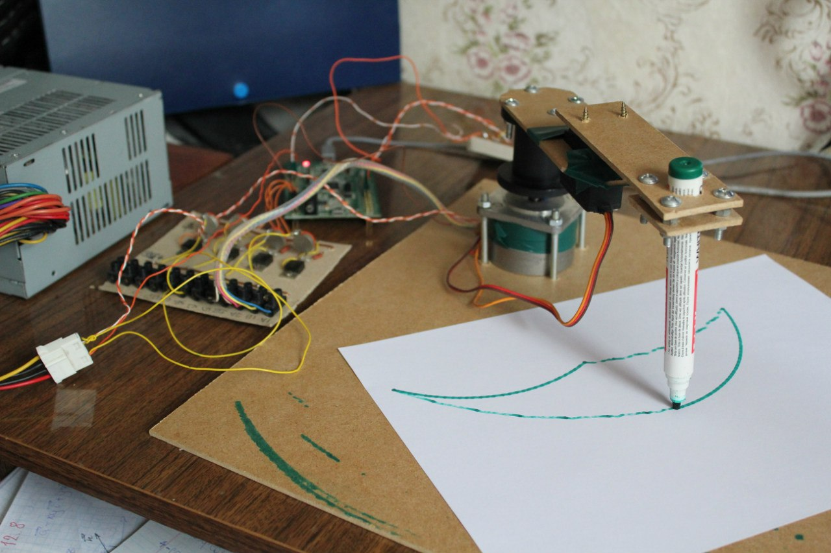

Рис. 1. Робот для рисования.

У робота есть 2 шарнира (joints), в которых установлены электродвигатели. Пусть угол поворота первого двигателя – alpha, второго – beta. Двигатели соединены звеном (link) длиной L1. Второе звено длиной L2 соединяет двигатель и фломастер, он же рабочий орган робота (end effector). Про такого робота говорят, что он имеет 2 степени свободы (degree of freedoms).

Построим математическую модель такого робота. Так как фломастер движется только в плоскости, можно работать в двумерном пространстве.

Введем систему координат OXY. Оба звена представим в виде отрезков. Шарниры и рабочий орган – точки (рис. 2).

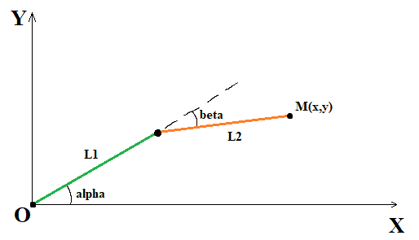

Рис. 2. Схематичное изображение робота.

Особенно важна точка M(x,y) – это координата пишущей части фломастера.

Любая фигура может быть представлена некоторым конечным набором точек Mi, i = 1..n. В каждую из этих точек необходимо последовательно переместить фломастер.

Положение фломастера регулируется углами alpha и beta, чтобы их рассчитать при известной точке M(x,y), применяется задача обратной кинематики (inverse kinematics).

*тут должно быть продолжение мат. модели, но я не хочу дублировать статьи <https://habr.com/ru/post/358798/> и <https://robocraft.ru/mechanics/756>*

Реализуйте класс KinematicSolver. Предусмотрите возможность задания длин звеньев L1 и L2, получения углов alpha и beta, функцию Solve(x,y), которая будет рассчитывать углы по заданным координатам.

Продемонстрируйте ваше решение. Чтобы не показывать расчеты на бумаге, можно сделать визуализацию при помощи SFML.

Совет: сначала решите задачу аналитически на бумаге, затем запрограммируйте.